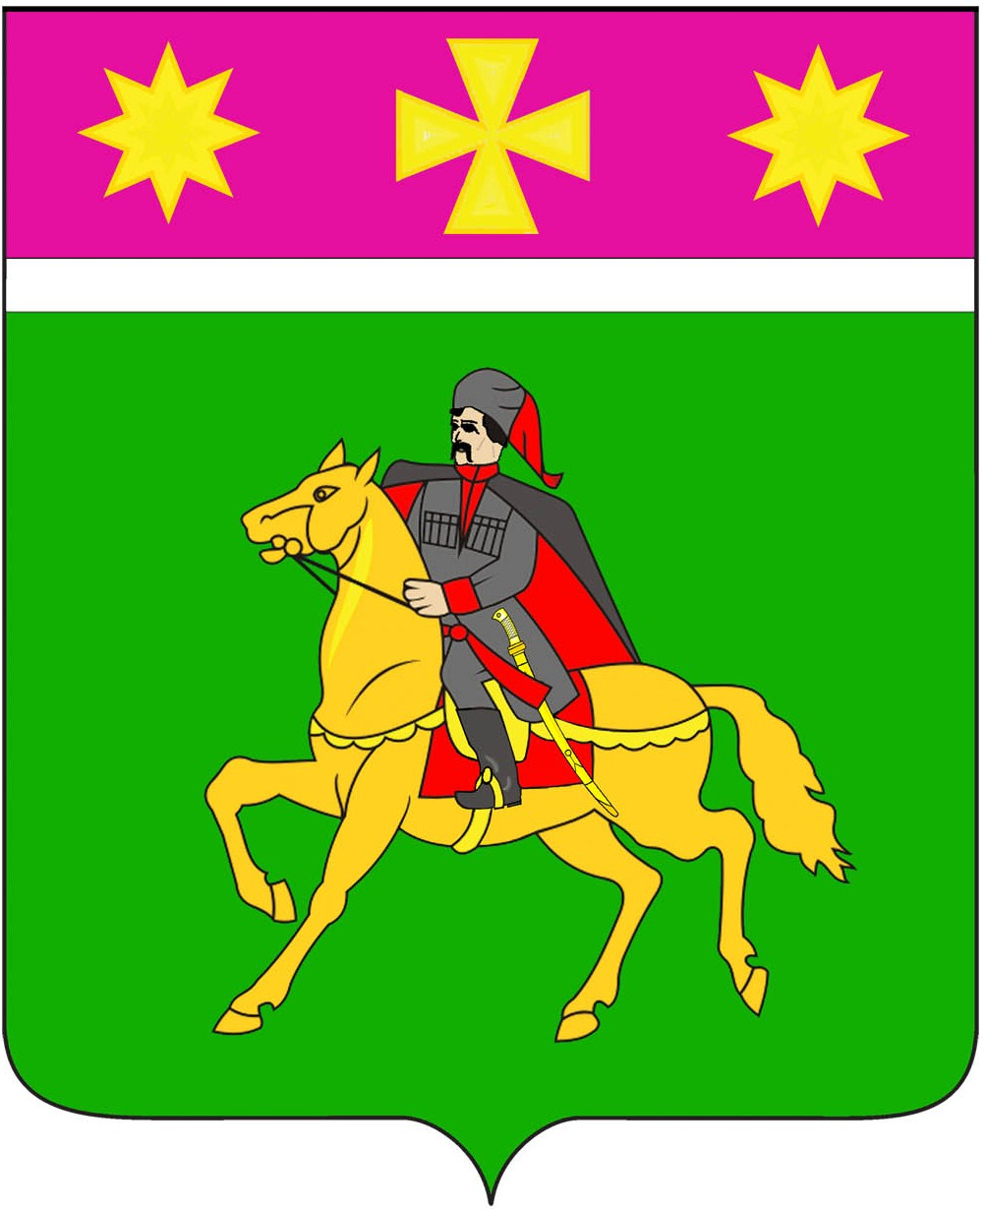
СОВЕТ
Полтавского сельского поселения
Красноармейского района

РЕШЕНИЕ ПРОЕКТ

____________ № _____
станица Полтавская

О внесении изменений в структуру администрации
Полтавского сельского поселения Красноармейского района

Руководствуясь Федеральными законами от 6 октября 2003 года № 131-ФЗ «Об общих принципах организации местного самоуправления в Российской Федерации», Уставом Полтавского сельского поселения Совет Полтавского сельского поселения Красноармейского района РЕШИЛ:
1. Внести с 1 февраля 2018 года в структуру администрации Полтавского сельского поселения Красноармейского района следующие изменения:
1.1.Вывести из структуры администрации «отдел земельных отношений» администрации Полтавского сельского поселения Красноармейского района » в следующем составе:
- начальник отдела,
- специалист 1 категории, инженер по землеустройству.
1.2. Вывести из структуры администрации должность специалист 1 категории отдела по доходам и управлению муниципальным имуществом администрации Полтавского сельского поселения.
1.3. Ввести в структуру администрации следующие должности:
- специалист 1 категории, инженер по землеустройству администрации Полтавского сельского поселения;
- главный специалист отдела по доходам и управлению муниципальным имуществом.
2.Утвердить новую структуру администрации Полтавского сельского поселения (приложение).
3. Общему отделу администрации Полтавского сельского поселения Красноармейского района (Кузнецова) внести указанные изменения в Штатное расписание администрации Полтавского сельского поселения Красноармейского района.
4. Контроль за выполнением настоящего решения возложить на комиссию по законности, охране прав и свобод граждан и вопросам общественных объединений Совета Полтавского сельского поселения Красноармейского района (Данина).
5. Решение вступает в силу со дня его подписания.

Председатель Совета
Полтавского сельского поселения
Красноармейского района С.Ф. Олефиренко
ПРИЛОЖЕНИЕ
к решению совета
Полтавского сельского поселения
Красноармейского района
от 25.01.2018 № 49/9
СТРУКТУРА
администрации Полтавского сельского поселения
Красноармейского района на 2018 год
Глава
Полтавского
сельского поселения

Водитель

Заместитель главы
Полтавского
сельского поселения

Главный специалист по вопросам пожарной безопасности, потребительской сфере и ЛПХ
Финансовый отдел
Специалист 1-ой категории,
инженер по землеустройству

Начальник общего отдела
Начальник отдела, главный бухгалтер
Главный специалист, юрисконсульт
Отдел ЖКХ и благоустройства
Специалист 1-ой категории
Специалист
Специалист 1-ой категории
Специалист 1-ой категории
Начальник отдела ЖКХ и благоустройства
Главный специалист
Специалист 1 категории
Заместитель начальника отдела, экономист-финансист
Специалист 1-ой категории
Главный специалист
Главный специалист
Начальник отдела
Специалист 1-ой категории по делам несовершеннолетних
Специалист 1-ой категории по делам молодежи
Начальник организационного отдела
Отдел по доходам и управлению муниципальным имуществом

